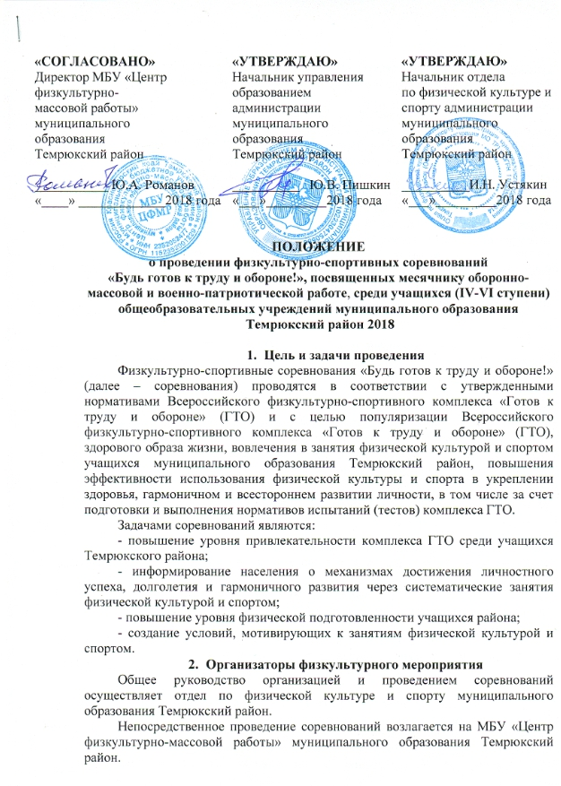
Состав ГСК и судейских бригад формируется из судей, имеющих судейскую категорию по видам спорта, входящим в комплекс ГТО.

- Место и сроки проведения
Соревнования проводятся в муниципальном образовании Темрюкский район по адресу: г.Темрюк, пос.Правобережный, ул.Юбилейная, 20, СК «Скиф»,10 февраля 2018 года в 10:00ч. (регистрация участников с 9:30ч. до 10:00ч.).

- Участники
К участию в соревнованиях допускаются команды, состоящие из 7 человек не зависимо от пола,в возрасте 15 - 20лет, относящиеся к IV-VI ступеням комплекса ГТО, зарегистрированные на официальном сайте Всероссийского физкультурно-спортивного комплекса «Готов к труду и обороне (ГТО)» www.gto.ru, имеющие уникальный идентификационный номер участника и медицинский допуск к занятиям физической культурой и спортом, в соответствии с порядком, установленнымприказом Минздрава России № 134н от 01 марта 2016 года.

- Программа мероприятия
Соревнования проводятся в соответствии с государственными требованиями к уровню физической подготовленности населения при выполнении нормативов комплекса ГТО.
Порядок проведения и количество тестов программы соревнований определяется муниципальным организационным комитетом.
Результаты участников соревнований определяются в соответствии с 100-очковыми таблицами оценки результатов (приложение № 2 к методическим рекомендациям по организации физкультурных мероприятий и спортивных мероприятий Всероссийского физкультурно-спортивного комплекса «Готов к труду и обороне» (ГТО), утвержденным приказом Минспорта России от 12 мая 2016 года № 516).

- Определение победителей
Победитель определяется по наибольшей сумме набранных очков всеми участниками команды.
- Награждение
Команды, занявшие призовые места награждаются дипломами, участники грамотами и медалями.
Участники, выполнившие необходимое количество нормативов для получения знака отличия комплекса ГТО при участии Центров тестирования, представляются к награждению соответствующим знаком: «Золотой знак», «Серебряный знак», «Бронзовый знак» комплекса ГТО.

- Обеспечение безопасности участников и зрителей
Физкультурные и спортивные мероприятия проводятся на спортивных сооружениях муниципального образования Темрюкский район, отвечающих требованиям соответствующих нормативных правовых актов, действующих на территории Российской Федерации и направленных на обеспечение общественного порядка и безопасности участников и зрителей, а также при условии наличия актов готовности сооружения, к проведению мероприятий, утверждаемых в установленном порядке.
Ответственные исполнители: руководитель муниципального органа управления физической культурой и спортом, руководитель спортсооружения, главный судья соревнований.
Оказание скорой медицинской помощи осуществляется в соответствии с приказом Министерства здравоохранения Российской Федерации от 1 марта 2016 г. № 134н «О порядке организации оказания медицинской помощи лицам, занимающимся физической культурой и спортом (в том числе при подготовке и проведении физкультурных мероприятий и спортивных мероприятий), включая порядок медицинского осмотра лиц, желающих пройти спортивную подготовку, заниматься физической культурой и спортом в организациях и (или выполнить нормативы испытаний (тестов) Всероссийского физкультурно-спортивного комплекса «Готов к труду и обороне».

- Финансовые условия
Расходы, связанные с организацией и проведением мероприятий соревнований несет отдел по физической культуре и спорту администрации муниципального образования Темрюкский район.
Расходы, связанные с приобретением грамот и медалей, несет муниципальное бюджетное учреждение «Центр физкультурно-массовой работы».
10. Заявки на участие
К участию в соревнованиях допускаются участники при наличии уникального идентификационного номера участника, паспорта (свидетельство о рождении), допуска врача или заявки организации (Приложение №1)

ДАННОЕ ПОЛОЖЕНИЕ ЯВЛЯЕТСЯ ОФИЦАЛЬНЫМ ВЫЗОВОМ НА СОРЕВНОВАНИЯ

Приложение № 1
к Положению о соревнованиях
Всероссийского физкультурно-спортивного комплекса «Готов к труду и обороне» (ГТО)

ЗАЯВКА
на участие в физкультурно-спортивных соревнованиях
«Будь готов к труду и обороне!», посвященных месячнику оборонно-массовой и военно-патриотической работе, среди учащихся (IV-VI ступени) общеобразовательных учреждений муниципального образования
Темрюкский район 2018

№  п/п | Фамилия, имя, отчество | Дата рождения (д.м.г.) | УИН (id) номер в АИС ГТО | Название учреждения (в соответствии с Уставом) | Виза врача  допущен.  подпись врача, печать напротив каждого участника Фестиваля

Допущено к соревнованиям комплекса ГТО ____________человек.

Врач _________________ / __________________________________________
(подпись) (ФИО)

Ф.И.О. представителя ______________________________________________

Контактный телефон:______________________________________________

